ДО «Фантазёры»
Руководитель – Григорьева А.Н.

Мастер – класс «Бабочка на цветочке» из крупы.

Цель: Ознакомление с изготовлением изделия из крупы.
Задачи:
Обучающие: создать представление о технике работы с крупой, познакомить с этапами работы над выполнением изделия.
Развивающие: развитие творческих возможностей детей.
Воспитательные: вызывать положительные эмоции у ребенка к изобразительной деятельности и ее результатам.
Оборудование: гречка, пшено, рис, ячневая крупа, половинки гороха, макароны в форме ракушки, цветной картон, клей ПВА, акварельные краски, ножницы, линейка.
Данная работа рассчитана на 2 урока для 1 и второй группы.

Ход занятия
Бабочка – красавица
В разноцветном платьице
По цветам порхает,
Нектарчик собирает.
1) Для начала нужен картон, чтобы нарисовать на нем простым карандашом цветок и бабочку.
2) Затем берем картон с рисунком и приступаем к заполнению нашей картины. Берем клей ПВА и наносим его на отдельную деталь рисунка и посыпаем нужной крупой. Аккуратно придавливаем зернышки пальцем, лишнее стряхиваем, таким методом и далее заполняем весь рисунок.
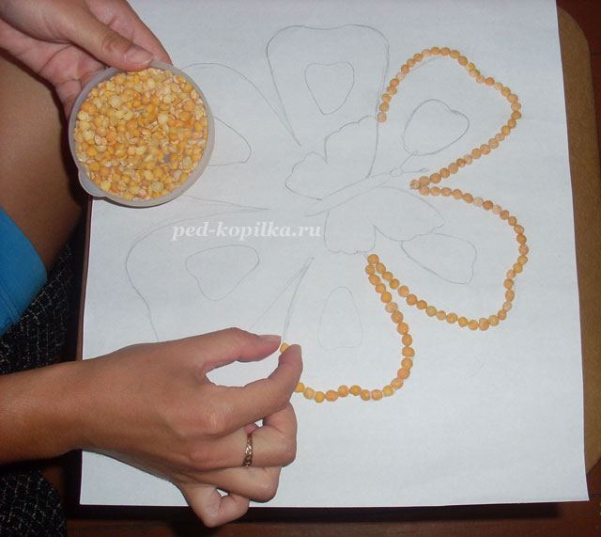

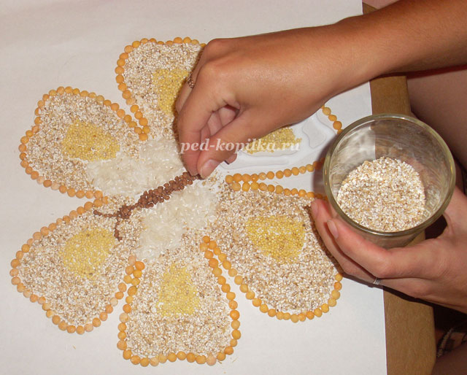
3) Для того чтобы бабочка была яркой, используем акварельные краски.
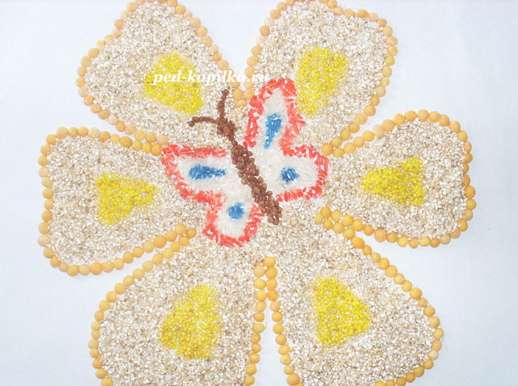
4) Следующий шаг – оформляем рамку. Берем цветной картон и вырезаем 4 полоски шириной 3 см.
5) Далее займемся декорированием рамки. Для этого выберем макароны в форме ракушки и выложим композицию. Наносим акварель на ракушки.
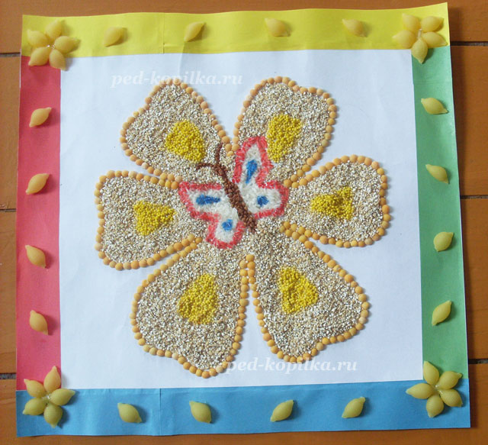
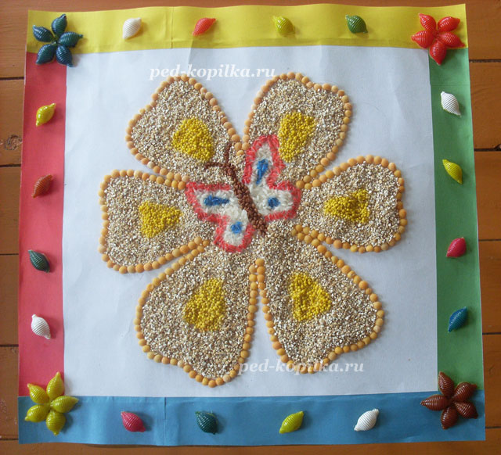
6) Картина готова. Теперь ее можно повесить на стену.
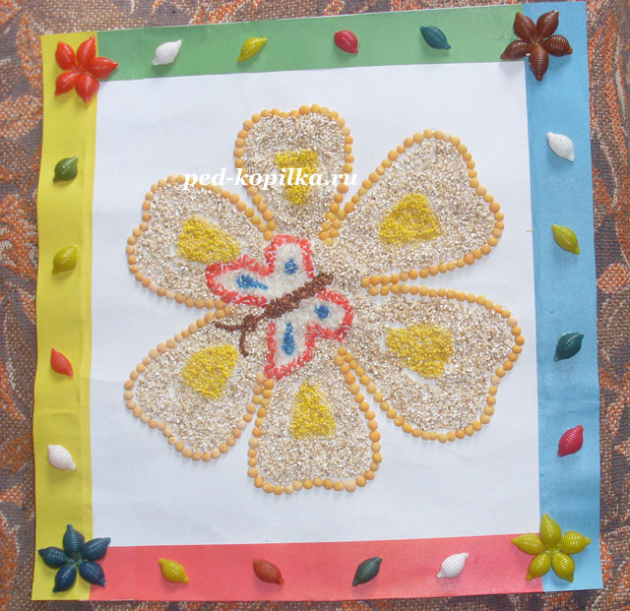

Жду от вас фотографии готового изделия в группе Viber или в Instagram!

